1. Instalación Cloud de Odoo. Selecciona 5 módulos distintos y añade capturas de cada uno.

Para realizar una instalación Cloud en Odoo, accedemos a [esta página](https://www.odoo.com/es_ES) y seleccionamos “Pruébalo gratis”.

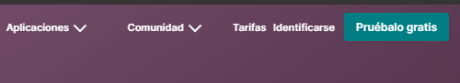

Tras esto, seleccionamos los módulos que queramos probar en la instalación y pulsamos en “Continuar”.

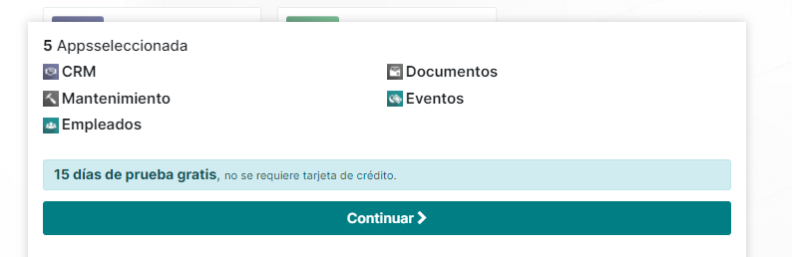

Para poder acceder, tendremos que introducir nuestros datos y pulsar “Empiece ahora >”.

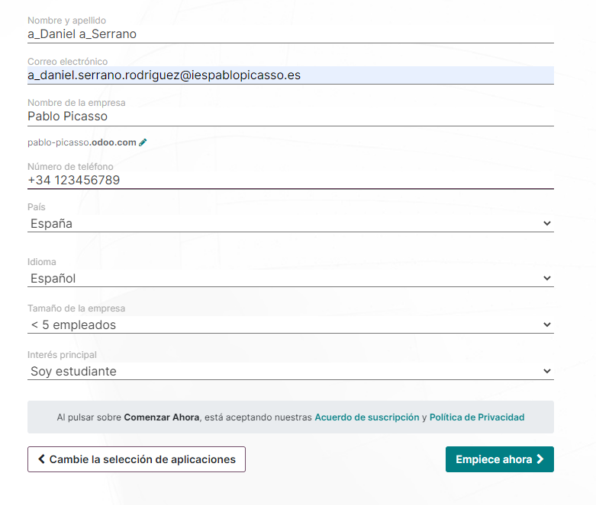

Ahora, configuraremos algunos de los componentes seleccionados.

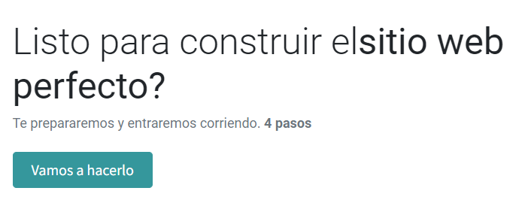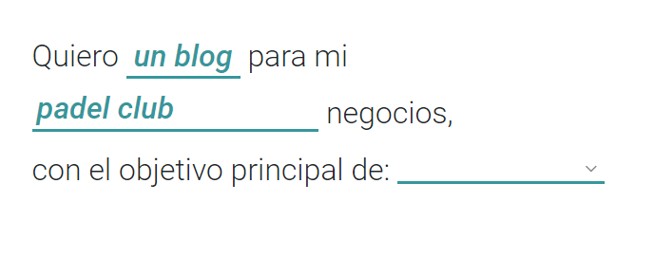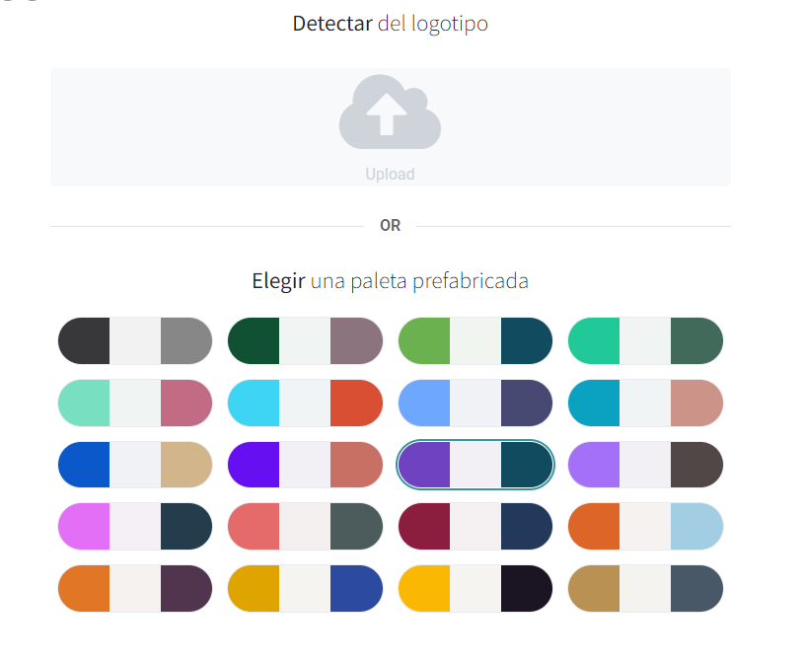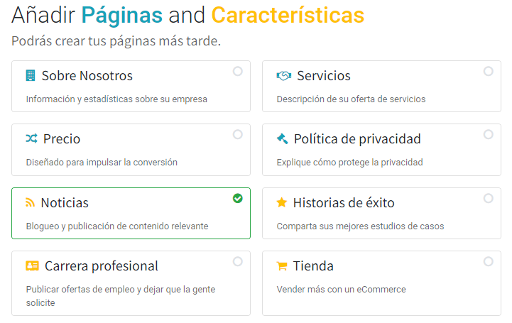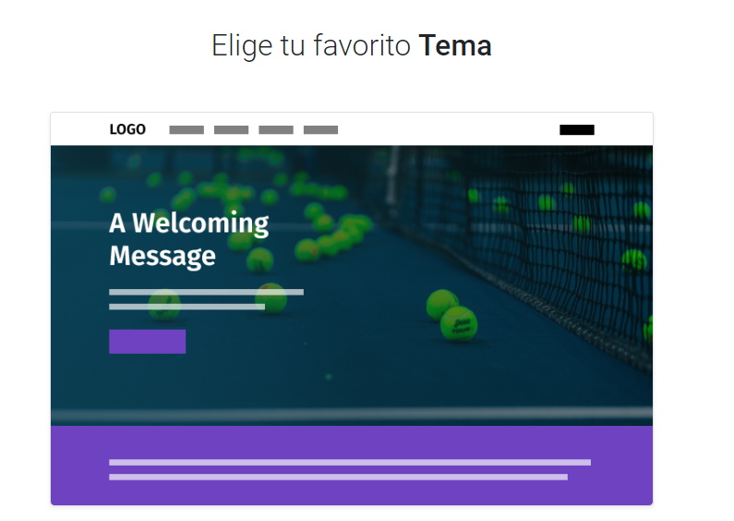

Para ver el resto de componentes, le damos al botón de de los recuadros.

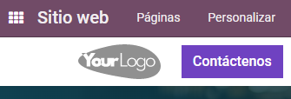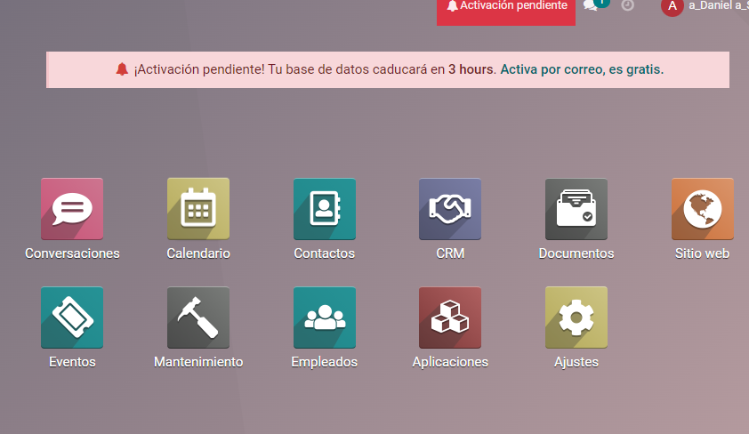

Y con esto, tendríamos lista nuestra instalación Cloud para configurar y usar.

1. Instalación On-Premise de Windows.

Para instalar Odoo en Windows, descargamos el instalador desde [esta página](https://www.odoo.com/es_ES/page/download). Tenemos que rellenar nuestros datos y seleccionar el instalador correcto.

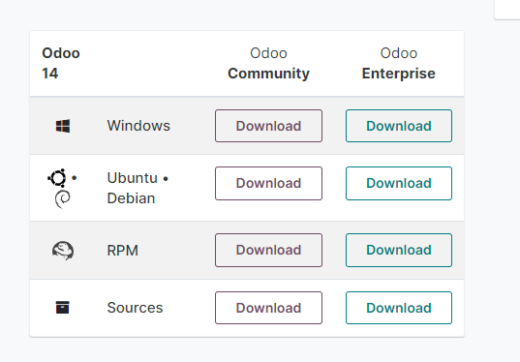

Cuando tengamos el ejecutable, lo ejecutamos. Seleccionamos nuestro idioma, aceptamos los términos y condiciones, instalamos el servidor y las características que queramos.

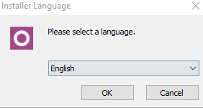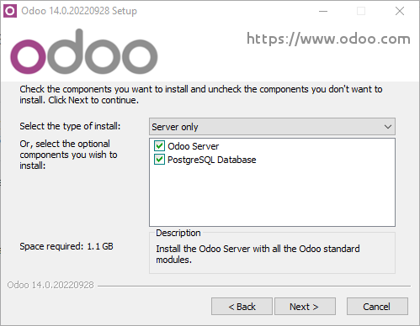

Ahora, configuramos nuestro servidor con los datos que consideremos oportunos.

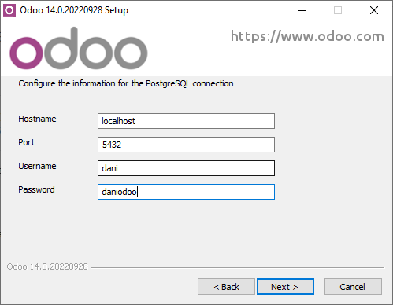

Seleccionamos el lugar de instalación, yo lo he dejado en el lugar por defecto, y comenzamos la instalación.

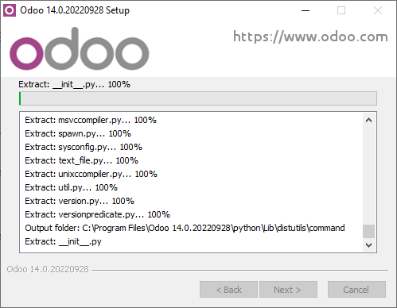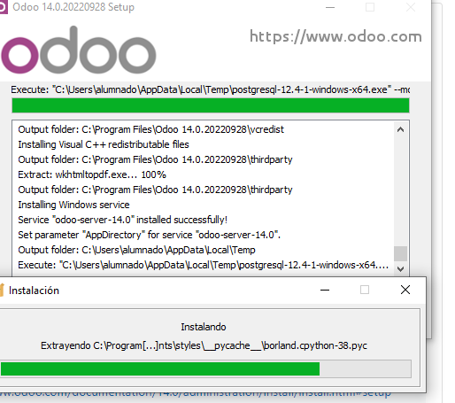

Una vez terminado, podemos iniciar Odoo y crear la base de datos.

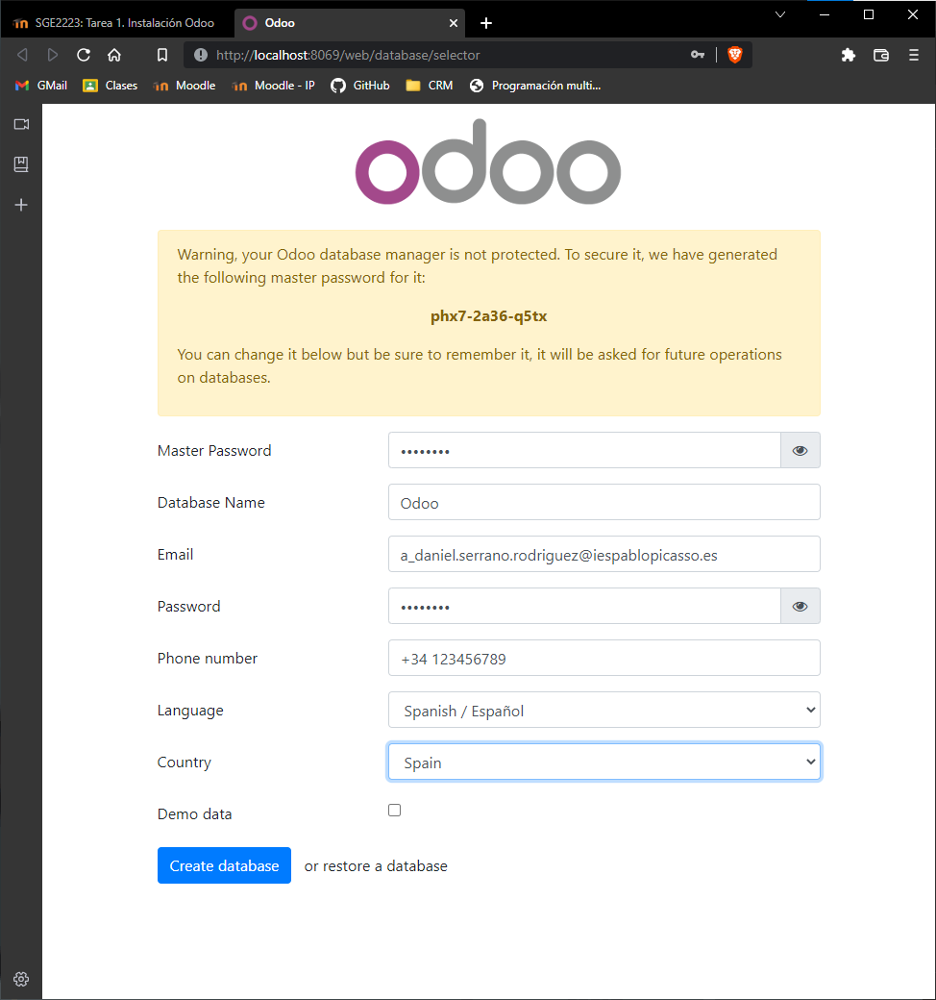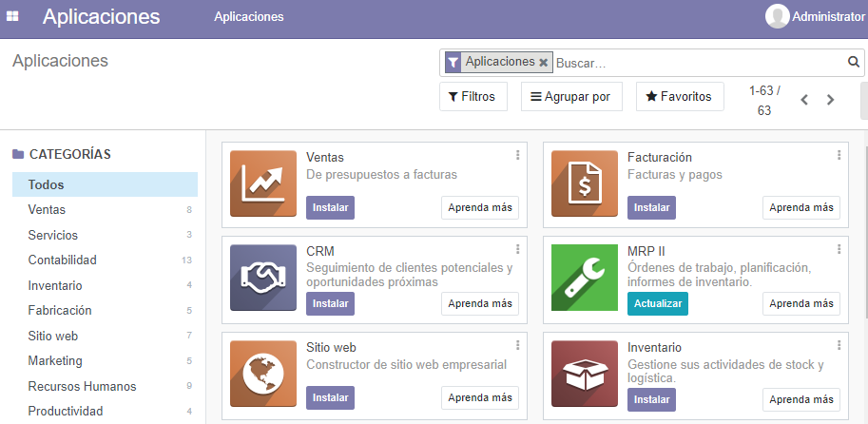

1. Instalación On-Premise de Linux (Ubuntu).

Para instalar Odoo en Linux, descargamos el instalador desde [esta página](https://www.odoo.com/es_ES/page/download). Tenemos que rellenar nuestros datos y seleccionar el instalador correcto.



También podemos usar el terminal, con la posibilidad de hacer 2 casos:

1. Realizar los comandos para instalar el repositorio y después Odoo.
2. Instalar Odoo 14 directamente desde los repositorios de Ubuntu.

Debido a que estoy usando una versión de Ubuntu más reciente y ligera, para ser exactos, estoy usando un derivado de Ubuntu llamado Linux Mint, en mi caso he escogido la opción B, ya que está disponible directamente en los repositorios de Ubuntu.

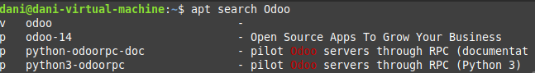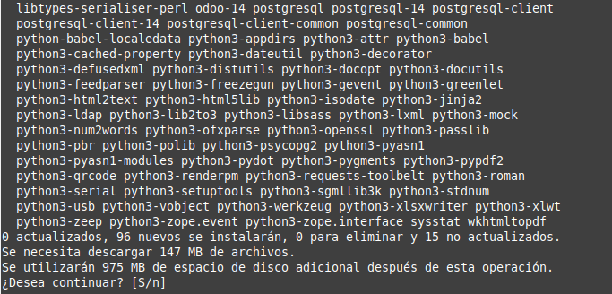

CREAR USUARIO POSTGRESQL

1. En la instalación de Windows, instala PGAdmin4 y conecta la instancia de Odoo. Explica los pasos y haz una captura de las tablas que la forman.
2. Crea una oportunidad en el módulo de CRM.
3. Localiza la tabla del módulo CRM donde se ha almacenado el lead que se ha creado y haz una consulta para mostrar los datos que almacena.